***№5***

***(май 2018)***

Газета дошкольной группы «Капелька» при МБОУ «Первомайская СОШ»

***Здравствуйте, дорогие читатели газеты «Калейдоскоп»!***

*Мы рады представить Вам пятый номер газеты, в котором Вы узнаете о наших достижениях, новостях и планах. Этот номер газеты «Калейдоскоп», Вы можете прочитать на сайте нашей школы* [http://www.pervomajschool.ru/](https://vk.com/away.php?to=http%3A%2F%2Fwww.pervomajschool.ru%2F&cc_key=) ([Google](http://www.google.ru/search?ie=UTF-8&hl=ru&q=%D0%BA%D0%B0%D1%80%D1%82%D0%B8%D0%BD%D0%BA%D0%B8%20%D1%81%20%D1%81%D0%B0%D0%BB%D1%8E%D1%82%D0%BE%D0%BC%20%D0%B8%D0%BB%D0%B8%20%D1%84%D0%B5%D0%B9%D0%B5%D1%80%D0%B2%D0%B5%D1%80%D0%BA%D0%BE%D0%BC))

Правила этикета для детей дошкольного возраста представляют собой правила поведения в обществе, со сверстниками, со старшими людьми, зная и соблюдая которые, ребенок не попадет в глупую, нелепую ситуацию. Он всегда будет знать, как вести себя, чтобы быть воспитанным и вежливым ребенком, а потом и взрослым человеком. Обучение правилам этикета – дело не простое. Ни для кого не секрет, что порой взрослые люди остаются невеждами и грубиянами. И потому каждый адекватный родитель стремиться воспитать своего ребенка гармонически развитой личностью. Однако, лучше всякого обучения будет личный пример мамы или папы. Если в семье соблюдаются правила этикета, хорошего тона и поведения в обществе, то и малыш с рождения будет по крупицам собирать и впитывать необходимые знания. Если же элементарные правила поведения не привиты ребенку своевременно, то в обществе он испытает дискомфорт, отвержение, замкнется в себе. Тогда уже родителям придется решать более серьезные проблемы.

Обучение этикету нужно начинать с раннего дошкольного возраста. И в этом на помощь родителям приходят педагоги детских садов. Крайне важно, когда за хорошее поведение ребенка ставят в пример сверстникам, хвалят. Желание вести себя положительно растет, появляется больше друзей, общение приносит удовольствие.

Проводить обучение стоит ненавязчиво, лучше всего в игровой форме. Тогда маленький человечек даже не почувствует, что происходит процесс учебы, он охотно и с удовольствием будет выполнять игровые задания, усвоение материала пойдет быстрее и принесет больше пользы.

Важно обучить дошкольников речевому этикету. Правила общения с окружающими должен усвоить каждый ребенок, соответственно своему возрасту. Речевой этикет включает в себя следующие аспекты:

* приветствовать при встрече знакомых, прощаться при расставании;
* применять в речи вежливые слова: «спасибо», «пожалуйста», «извините»;
* обращаться ко взрослым уважительно, на «Вы»;
* не оскорблять других детей;
* просить прощения за проступок;
* не обсуждать поведение посторонних, не ябедничать;
* не перебивать чужой разговор;
* уметь сдерживать свои отрицательные эмоции.

Необходимо прививать с раннего дошкольного возраста правила поведения за столом-

мыть руки перед едой; использовать салфетку; уметь пользоваться столовыми приборами; есть аккуратно; желать приятного аппетита тем, кто кушает рядом; говорить «Спасибо» по окончании трапезы. Чем старше становится ребенок, тем больше становится перечень требований к его поведению за столом:

* приступать к приему пищи нужно дождавшись всех, кто сидит за столом;
* есть молча, не разговаривать с набитым ртом;
* не баловаться за столом, не играть с едой;
* не высказывать свое недовольство приготовленной пищей;
* нельзя класть локти на стол;
* не тянуться через весь стол;
* не выходить из-за стола, пока не закончат есть все остальные.

Положение человека в обществе, в течение жизни напрямую зависит от восприятия окружающими его как личности. Добиться уважительного, доброго отношения к себе подвластно только тем, кто следует правилам, принятым в обществе – культурным, воспитанным, вежливым людям. Родители должны помочь ребенку, на каждой из ступеней его развития, в усвоении элементарных, но таких необходимых норм этикета. Важно делать это с любовью и добротой, чтобы ребенок знал, что у него всегда есть поддержка близких и родных людей [https://childage.ru]

***Правила поведения на солнце***

Ученые доказали, что кожа ребенка пропускает ультрафиолета в три раза больше, чем кожа взрослого.

Врачи однозначно не рекомендуют пребывать с маленькими детьми [на активном солнце](https://www.moirebenok.ua/mother/rebenok-i-solntse-chtobyi-letnyaya-progulka-ne-obernulas-opasnostyu/), так как это негативно отражается на здоровье ребенка. В то же время настаивают, что принимать солнечные ванны — очень полезно. Ведь солнце еще и источник витамина D3.

Как же быть?

**ЧИТАЙТЕ ТАКЖЕ:** [Солнцезащитные очки для ребенка: прихоть или необходимость](https://www.moirebenok.ua/age3-6/solntsezashhitnyie-ochki-dlya-rebenka-prihot-ili-neobhodimost/)  
**ЧИТАЙТЕ ТАКЖЕ:**  
[Как выбрать детские солнцезащитные средства](https://www.moirebenok.ua/toddler/kak-vybrat-detskie-solntsezashchitnye-sredstva/)  
[Аллергия на солнце. Что делать?](https://www.moirebenok.ua/toddler/allergiya-na-solntse-chto-delat/)

Кожа детей чувствительна к воздействию любых повреждающих факторов, в том числе и ультрафиолетовых лучей. Поэтому малышам лет до 5–6 все-таки нежелательно находиться под прямыми солнечными лучами. Когда солнце особенно палящее, ребенок должен проводить время только в тени. А лучшее средство защиты от ультрафиолетового излучения — соблюдение элементарных правил предосторожности:

* гулять под прямыми солнечными лучами только утром до 10–11 часов и вечером после 17 часов;
* оголенным ребенок может находиться на улице (даже в тени) утром или вечером, но не более 15–20 минут, затем следует надеть на него легкую и просторную хлопчатобумажную одежду светлых тонов, которая закрывает не только туловище, но и руки, ноги, достаточно оставить открытыми лишь кисти и стопы;
* помните, что, купаясь в воде, ребенок тоже подвергается УФ-облучению;
* свежий ветерок не защищает от солнца, а еще больше высушивает кожу;
* на улице ребенок должен носить головной убор с широкими полями, закрывающими лицо и шею, солнцезащитные очки; в разгар солнечной активности, с 11 до 17 часов, лучше спрятаться в густой тени деревьев или в помещении.

Для защиты кожи малыша от УФ-лучей используйте солнцезащитный крем, предназначенный для детей, с высокой степенью защиты. Покупайте средства проверенных фармацевтических или косметических фирм в аптеках или крупной торговой сети.  Не забывайте, что любые солнцезащитные кремы эффективны против ультрафиолетового излучения, но не защищают кожу от ожогов и теплового удара. Если малыша не удалось уберечь от ожогов, не уповайте на народные средства, посоветуйтесь с врачом [https://www.moirebenok].

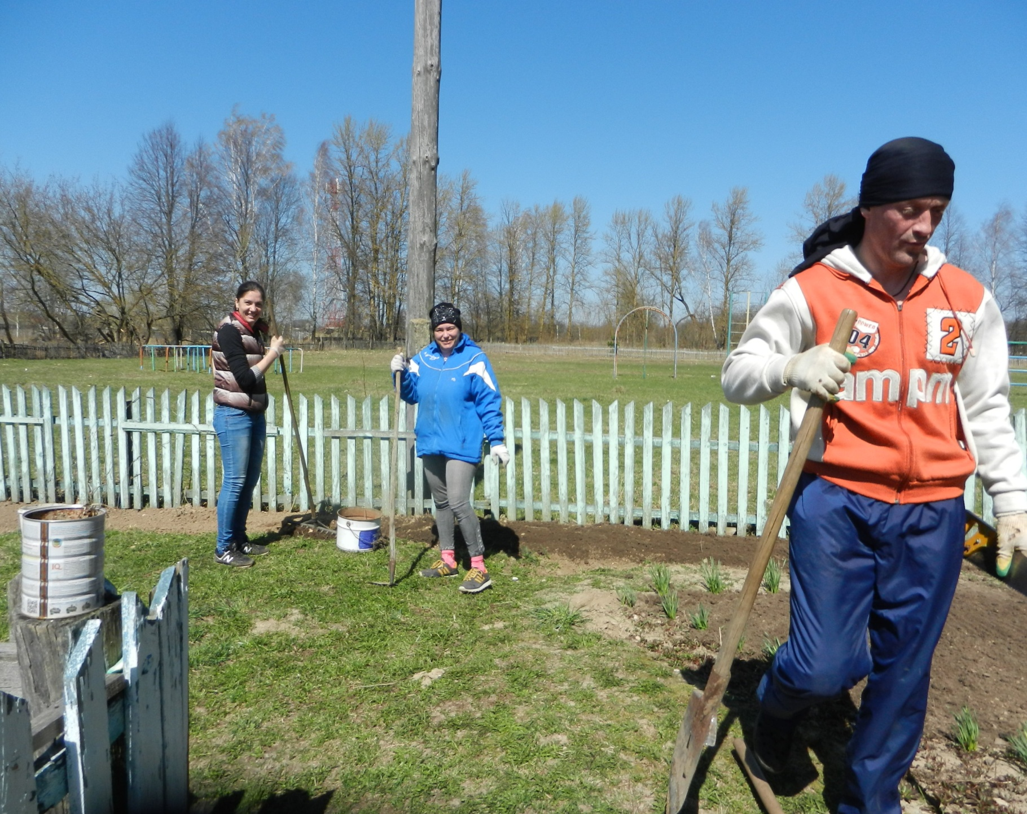

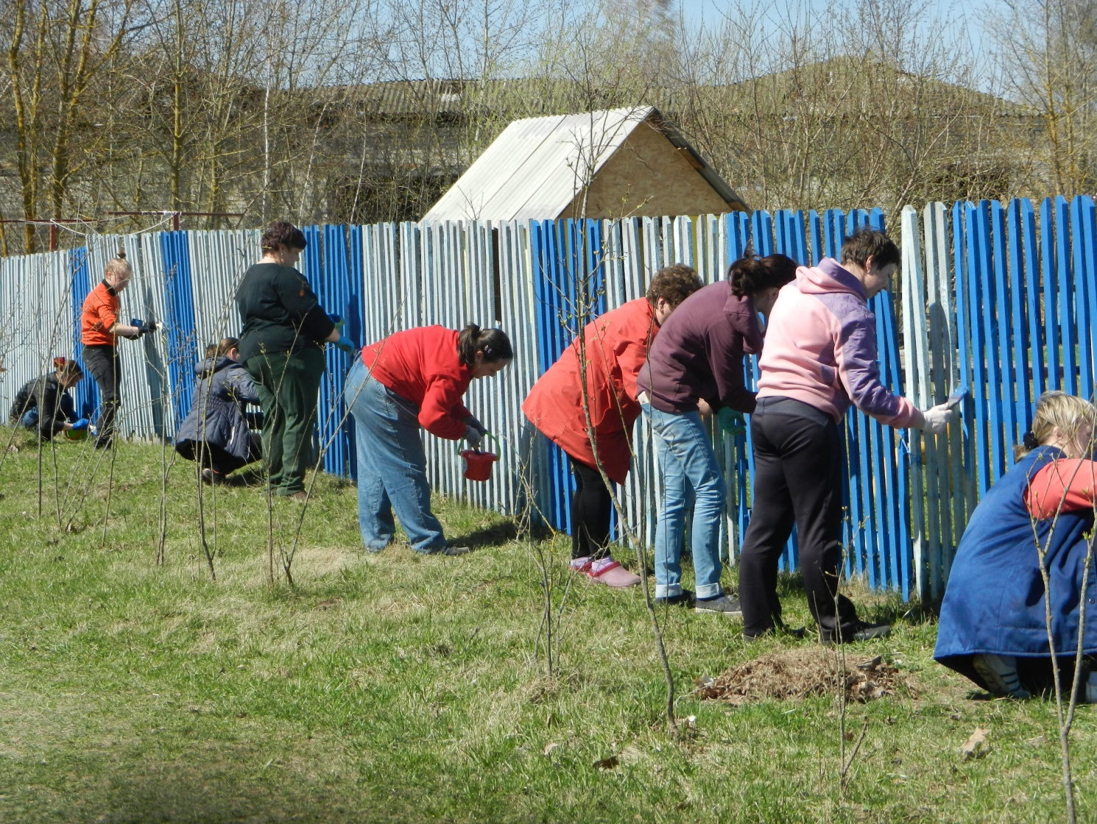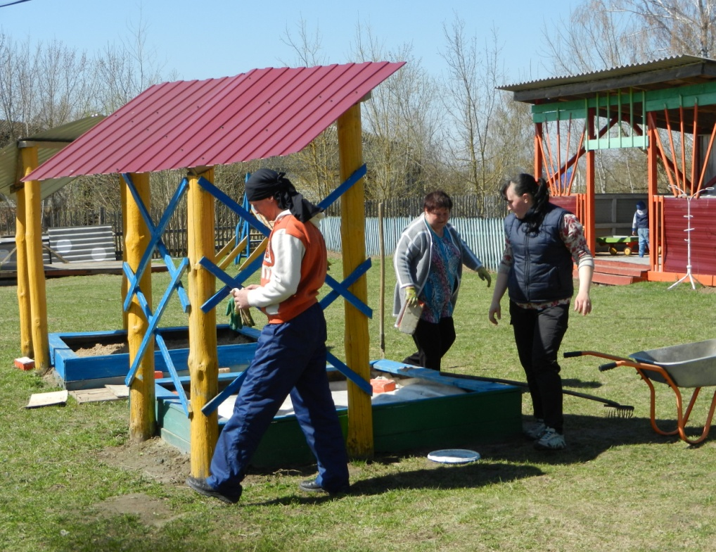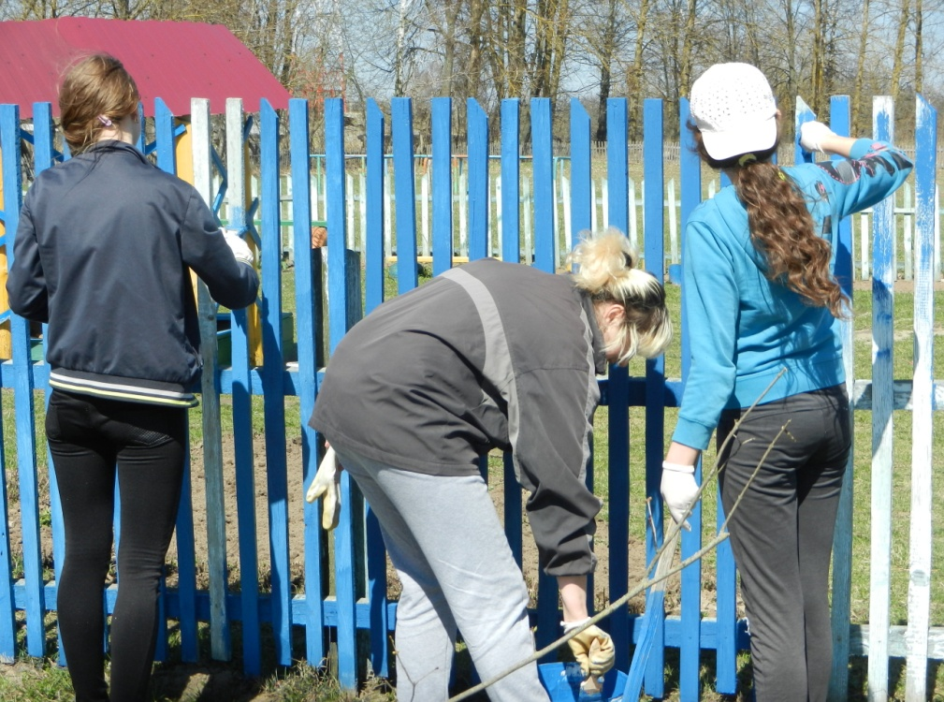 21 апреля на дошкольном участке организованно прошел субботник по благоустройству территории. Не было только тех родителей, у которых были уважительные причины для отсутствия. Погода благоприятствовала - было солнечно и тепло. Работа кипела в буквальном смысле этого слова. Все работали дружно, качественно и оперативно. А сделано было не мало - перекопали все цветочные клумбы и подготовили почву к посадке рассады; привезли чистого песка для песочниц; покрасили забор и домик; вкопали столбы для ограничения движения транспортных средств возле дошкольной территории. Рабочий настрой и хорошее настроение помогли быстро справится с поставленными задачами. Всем пришедшим на субботник от коллектива дошкольной группы огромное спасибо!!!

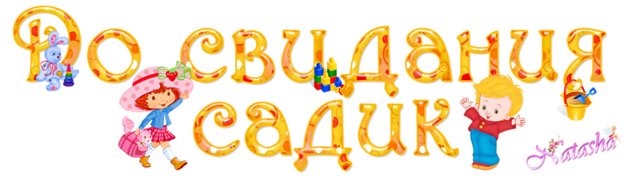

**25 мая в дошкольной группе состоится выпускной праздник.**

**Начало в 20 часов.**



***В апреле – Ушатова Романа***

***В мае – Козаченко Елизавету***

***Поздравляем мы все с днём рожденья,  
Пусть успех окружает тебя;  
Мы желаем здоровья, везенья,  
Много чистого в жизни тепла.***

**Благодарим всех родителей воспитанников за тесное сотрудничество на протяжении всего учебного года.**

**До новых встреч!**

**Следующий номер газеты выйдет в сентябре нового учебного года.**

**Газету подготовила воспитатель группы - С.И. Голикова**